Заокружи по 2 члана скупа (настави редом) и напиши као у првом примеру:
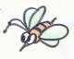

20 : 2 = 10

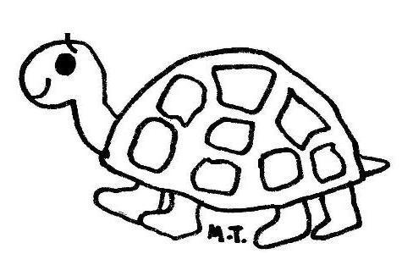

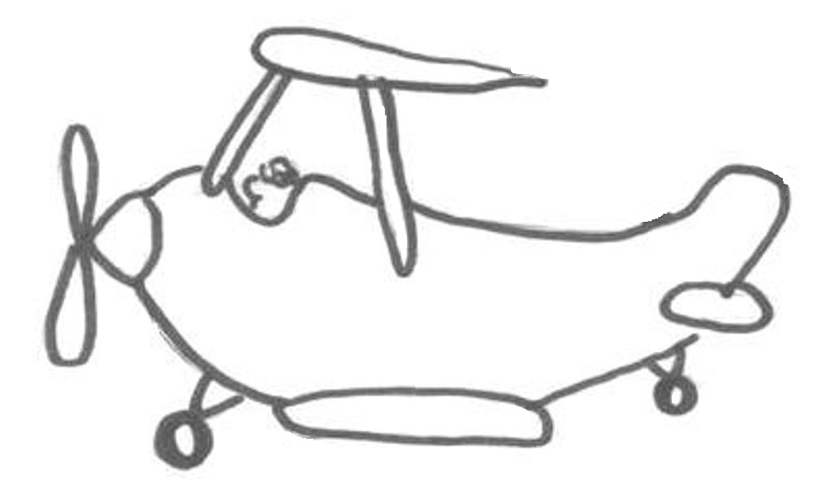
OБОЈ!

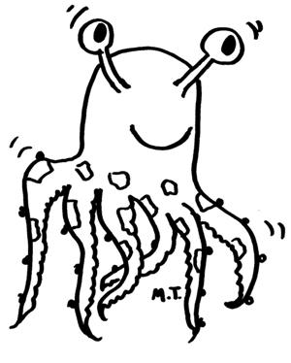

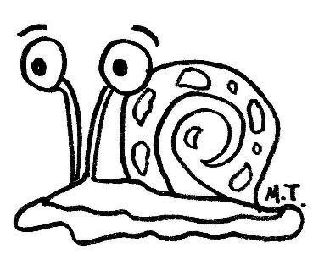

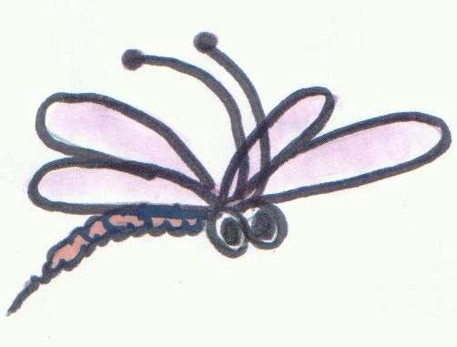



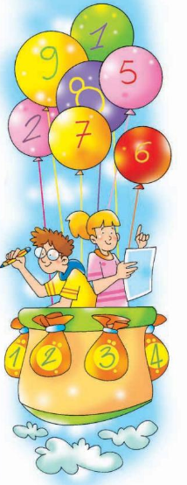

Израчунај количник бројева 18 и 2.

________________________________________

Израчунај количник бројева 18 и 3.

________________________________________

Дељеник је број 12, а делилац број 2. Израчунај количник.

________________________________________

Дељеник је број 12, а делилац број 3. Израчунај количник.

________________________________________

Продавац је имао 24 килограма кромпира. Поделио их је у 3 гајбице.
Колико је килограма кромпира у свакој гајбици?

__________________________________________

* Ђорђе има 14ф оловака, а Наталија 4. Спојили су их па поделили у 3 кутијице.
Колико је оловака у свакој кутијици?

__________________________________________

Још задатака за вежбање:

Дељеник је број 18, а делилац је број 2. Израчунај количник.
У воћњаку је засађено 27 стабала јабука у 3 реда једнако. Колико стабала има једном реду?
На две полице је стављено 14 књига. На сваку полицу је стављен исти број књига. Колико књига има на једној полици?
Анка је у две кутије ставила 20 сличица. Распоредила их је тако да у свакој кутији буде једнак број сличица. Колико је сличица у свакој кутији?

